User Requir­­ement Specification

Sistem Informasi Karya Ilmiah Berbasis Web Institut Teknologi Del

Disusun Oleh:

|  |  |
| --- | --- |
| 12S17017 | Yolanda Romauli Manurung |
| 12S17024 | Yohana Veronika Aritonang |
| 12S17032 | Angelia Regina Ginting |
| 12S17061 | Mega Christy Silalahi |
| 12S17063 | Meilysa Veronika Tarigan |
| 12S17064 | Melani Basaria Pakpahan |

Untuk:

Institut Teknologi Del

|  |  |  |  |  |  |
| --- | --- | --- | --- | --- | --- |
|  | **Proyek Sistem Informasi 2019**  **Institut Teknologi Del** | | | |  |
| *No. Dokumen: URS-PSI-20-04* | | | *Versi: 1.3* | *Tanggal : 01-03-2020* | *Jumlah Halaman : 27* | |

**DAFTAR ISI**

1 Pendahuluan 5

1.1 Tujuan Penulisan Dokumen 5

1.2 Ruang Lingkup 5

1.3 Definisi, Akronim, dan Singkatan 5

1.4 Identifikasi dan Penomoran 7

1.5 Referensi Dokumen 8

1.6 Ringkasan Dokumen 8

2 Gambaran Sistem 9

2.1 Gambaran Sistem Saat Ini 9

2.2 Gambaran Target Sistem 13

3 Gambaran Umum Perangkat Lunak 20

3.1 Fungsi Utama Produk 20

3.2 Karakteristik Pengguna 21

4 Kebutuhan Antarmuka 24

Lampiran 25

Sejarah Versi 26

Sejarah Perubahan 27

**DAFTAR GAMBAR**

Gambar 1 Proses Bisnis Transaksi Karya Ilmiah 10

Gambar 2 Proses Bisnis Pengunduhan Karya Ilmiah 11

Gambar 3 Proses Bisnis Melihat Aktivitas *Business Intelligence* 12

Gambar 4 Proses Bisnis Transaksi Karya Ilmiah 14

Gambar 5 Proses Bisnis Pengunduhan Karya Ilmiah Administrator 15

Gambar 6 Proses Bisnis Pengunduhan Karya Ilmiah *Civitas* 15

Gambar 7 Proses Bisnis Melihat Aktivitas BI Administrator 17

Gambar 8 Proses Bisnis Melihat Aktivitas BI *Civitas* 17

Gambar 9 Proses Bisnis Melihat Aktivitas BI *Visitor* 17

**DAFTAR TABEL**

Tabel 1 Definisi 5

Tabel 2 Akronim dan Singkatan 6

Tabel 3 Aturan atau Kaidah Penomoran 7

# Pendahuluan

Pada bab ini dijelaskan mengenai tujuan penulisan dokumen, ruang lingkup dokumen, daftar definisi, akronim, singkatan yang digunakan dalam dokumen, aturan penomoran, referensi dalam penulisan dokumen serta ikhtisar dan ringkasan dari masing-masing bab.

## Tujuan Penulisan Dokumen

Dokumen ini ditulis sebagai panduan dan penjelasan tentang deskripsi sistem bagi *programmer, business analyst,* dan *user* dalam membangun sistem Sistem Informasi Karya Ilmiah berbasis *web* di Institut Teknologi Del dengan tujuan antara lain:

1. Mendeskripsikan spesifikasi kebutuhan pengguna dalam Sistem Informasi Karya Ilmiah Institut Teknologi Del.
2. Mendeskripsikan gambaran sistem yang akan dikembangkan dan fungsi apa saja yang terdapat dalam sistem.
3. Sebagai dokumen rujukan yang menjadi panduan bagi tim *developer* dalam membangun sistem dan sebagai panduan bagi *user* yang akan mengoperasikan sistem yang dibangun.

## Ruang Lingkup

Ruang lingkup dokumen mencakup analisis, gambaran proses bisnis dari sistem informasi yang akan dibangun berdasarkan permintaan *user*, spesifikasi dari sistem yang akan dibangun, hal yang menjadi batasan dalam pembangunan Sistem Informasi Karya Ilmiah Institut Teknologi Del serta fungsi yang terdapat pada sistem yang akan dibangun untuk memenuhi kebutuhan *user*.

## Definisi, Akronim, dan Singkatan

Daftar definisi, akronim, dan singkatan yang digunakan dalam penulisan dokumen dapat dilihat pada Tabel 1 dan Tabel 2.

Definisi yang akan digunakan dalam penulisan dokumen dapat dilihat pada Tabel 1.

Tabel 1 Definisi

|  |  |  |
| --- | --- | --- |
| **No.** | **Definisi** | **Pengertian** |
| 1. | Administrator | Orang yang bertugas untuk mengurusi hal-hal yang berkaitan dengan administrasi, melakukan pengendalian, pengontrolan, pengorganisasian, dan pengelolaan terhadap sistem informasi karya ilmiah. |
| 2. | *Civitas* | Orang yang memberikan atau mengajukan karya ilmiah untuk di*upload* dan diverifikasi oleh *administrator.* |
| 3. | *Developer* | Orang yang membangun atau mengembangkan proyek sesuai kebutuhan *user.* |
| 4. | *Framework* | Sebuah *software* untuk memudahkan para *programmer* untuk membuat sebuah sistem atau *web* yang di dalamnya terdapat beberapa fungsi, *plugin*, dan konsep untuk membuat suatu sistem tertentu agar tersusun dan terstruktur dengan rapi. |
| 5. | *Hardware* | Perangkat keras yang mendukung sistem komputer dan digunakan untuk membangun sistem. |
| 6. | *Programmer* | Seseorang yang memiliki kemampuan dalam menganalisis, menyusun, mengedit, menguji, atau merancang kode program-program (*syntax*) komputer menggunakan bahasa-bahasa pemrograman (Java, PHP, *Javascript*, dll). |
| 7. | *Software* | Perangkat lunak yang mendukung sistem komputer dan digunakan untuk membangun sistem. |
| 8. | *Visitor* | Orang yang hanya berkunjung ke *website* tanpa harus melakukan registrasi dengan menjalankan fungsi secara terbatas. |

Daftar akronim dan singkatan yang akan digunakan pada penulisan dokumen dapat dilihat pada Tabel 2.

Tabel 2 Akronim dan Singkatan

| **No.** | **Akronim dan Singkatan** | **Keterangan** |
| --- | --- | --- |
| 1. | ToR | *Term of Reference* |
| 2. | PiP | *Project Implementation Plan* |
| 3. | MoM | *Minutes of Meeting* |
| 4. | PSI | Proyek Sistem Informasi |

## Identifikasi dan Penomoran

Semua dokumen yang dikumpulkan sebagai bagian dari pengerjaan Proyek Sistem Informasi di Institut Teknologi Del mengikuti kaidah penomoran yang dinyatakan dalam dokumen Standar Penomoran dan Tatanama Artefak Proyek Sistem Informasi dan Tugas Akhir yang akan ditunjukkan pada Tabel 3.

Tabel 3 Aturan atau Kaidah Penomoran

| **No.** | **Deskripsi Ketentuan** |
| --- | --- |
| 1. | Aturan penamaan dokumen dengan ketentuan: URS-PSI-20-GG  Dimana GG adalah nomor kelompok. Maka dokumen ini dinamai dengan URS-PSI-20-04 |
| 2. | Aturan penulisan:   1. *Font*: *Times New Roman*, ukuran 12pt 2. *Heading* 1: *bold,* 14pt 3. *Heading* 2: *bold,* 12pt 4. *Heading* 3: *bold,* 12pt 5. Paragraf 6. *Line-spacing*: 1.5 *lines* 7. *Before and after* pada *spacing*: 0pt 8. Paragraf tidak dimulai dengan menjorok ke dalam 9. Paragraf rata kiri-kanan (*justify*) 10. Istilah asing ditulis dengan *form*at *italic* (tulisan miring) 11. *Caption* tabel/gambar 12. *Line-spacing* yang digunakan pada *caption* tabel/gambar: *single, before and after*: 0pt 13. Ukuran huruf: 10pt 14. Penamaan *caption* tabel: rata tengah (*center*), terletak di atas tabel 15. Penamaan *caption* gambar: rata tengah (*center*), terletak di bawah gambar 16. Tabel 17. Penulisan *header: Times New Roman,* ukuran 10pt, rata kiri-kanan (*justify*) 18. Menggunakan *repeated tabel* (mengulang *header* tabel jika isi tabel berada di beberapa halaman dokumen) 19. Penulisan *content*: *Times New Roman,* ukuran 10pt, rata kiri (*align-left*) |
| 3. | Aturan penomoran dan penamaan bab dan subbab   1. Bab: 1, 2, 3, dan seterusnya.   Contoh: **1 Pendahuluan**   1. Subbab: 1.1, 1.2, 1.3, dan seterusnya.   Contoh: **1.1 Tujuan Dokumen**   1. Sub subbab: 1.1.1, 1.1.2, 1.1.3, dan seterusnya.   Contoh: **2.2.1 Proses Bisnis Transaksi Karya Ilmiah** |

## Referensi Dokumen

Dokumen yang menjadi rujukan dalam penulisan dokumen ini antara lain:

[1] ToR-PSI-20-04, *Term* *of Reference* Proyek Sistem Informasi Semester 6 Tahun Ajaran 2020/2021 dengan judul Sistem Informasi Karya Ilmiah Institut Teknologi Del.

[2] PiP-PSI-20-04, *Project Implementation Plan* Proyek Sistem Informasi Semester 6 Tahun Ajaran 2020/2021 dengan judul Sistem Informasi Karya Ilmiah Institut Teknologi Del.

## Ringkasan Dokumen

Dokumen *User Requirement Specification* (URS) Sistem Informasi Karya Ilmiah Institut Teknologi Del terdiri dari 4 bab antara lain:

1. Bab 1 Pendahuluan, yaitu menjelaskan tentang tujuan penulisan dokumen, ruang lingkup, definisi, akronim, aturan penomoran, dokumen rujukan, dan sistematika dokumen.
2. Bab 2 Gambaran Sistem*,* yaitu menjelaskan tentang lingkup sistem yang ada sekarang, deskripsi setiap proses yang ada pada sistem dan target dari sistem yang akan dibangun.
3. Bab 3 Gambaran Umum Perangkat Lunak, yaitu menjelaskan tentang deskripsi umum perangkat lunak, fungsi utama dari sistem yang akan dibangun, dan karakteristik dari pengguna sistem.
4. Bab 4 Kebutuhan Antarmuka, yaitu menjelaskan tentang berbagai kebutuhan, seperti kebutuhan *software*, *hardware*, dan kebutuhan pengguna.

# Gambaran Sistem

Pada bab ini dijelaskan deskripsi secara umum mengenai sistem yang sedang berjalan saat ini (*current system*) dan sistem yang ditargetkan (*target system*) dengan adanya pembangunan *website* Sistem Informasi Karya Ilmiah Institut Teknologi Del. Hal yang dijelaskan mencakup proses bisnis, prosedur dari setiap proses bisnis, serta layanan waktu yang digunakan dalam pembangunan sistem.

## Gambaran Sistem Saat Ini

Berdasarkan survey dan requirement gathering yang telah dilakukan oleh penerima kerja pada Sistem Informasi repository Institut Teknologi Del, proses publikasi karya ilmiah Institut Teknologi Del masih dilakukan secara manual. Proses ini memerlukan prosedur dan waktu yang cukup panjang. Pada proses publikasi, sistem saat ini hanya administrator yang dapat mengakses sistem repository Institut Teknologi Del dan melakukan publikasi terhadap karya ilmiah yang diberikan oleh civitas. Administrator juga memiliki hak untuk melakukan edit dan update pada akun. Menangani permasalahan tersebut, maka penerima kerja akan membangun Sistem Informasi Karya Ilmiah Institut Teknologi Del untuk dapat mengintegrasikan setiap proses manual yang dilakukan dan ditinjau dari cara kerja dan efektivitas penggunaan waktunya.

### Proses Bisnis Transaksi Karya Ilmiah

Proses bisnis transaksi sistem karya ilmiah dilakukan oleh administrator dan *civitas* sesuai dengan prosedur secara manual. Proses bisnis transaksi sistem karya ilmiah ini berupa *request*, *accept* atau verifikasi, dan publikasi karya ilmiah. *Civitas* memberikan karya ilmiah berupa *softcopy* secara langsung kepada administrator dan kemudian administrator melakukan verifikasi melalui turnitin terkait kelayakan terhadap karya ilmiah tersebut. Apabila karya ilmiah tersebut layak untuk dipublikasikan, maka administrator akan langsung mempublikasikan karya ilmiah tersebut ke dalam sistem. Berikut merupakan proses bisnis transaksi sistem karya ilmiah IT Del yang dibangun pada sistem saat ini.

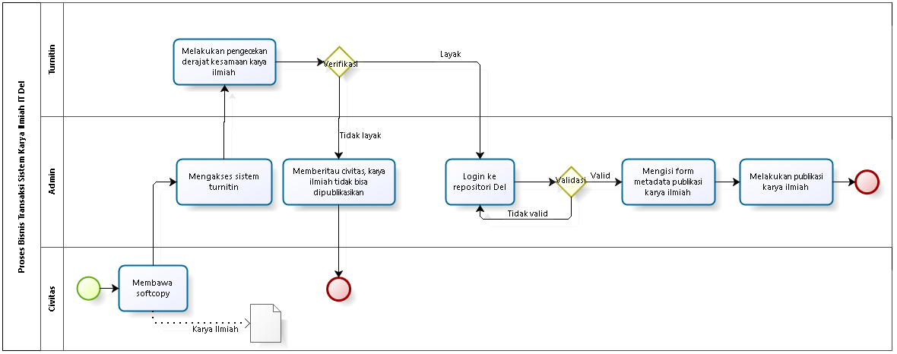

Gambar 1 Proses Bisnis Transaksi Karya Ilmiah

#### Prosedur

Prosedur pada setiap bisnis yang berjalan pada sistem transaksi karya ilmiah di Institut Teknologi Del saat ini antara lain:

1. Proses bisnis ini dapat dilakukan oleh administrator dan *civitas*.
2. *Civitas* membawa dan memberikan *softcopy* karya ilmiahnya kepada administrator dengan datang langsung ke perpustakaan.
3. Administrator akan menerima karya ilmiah *civitas* untuk kemudian dilakukan verifikasi terkait derajat kesamaan karya ilmiah melalui turnitin untuk dipublikasikan ke sistem.
4. Apabila karya ilmiah *civitas* diverifikasi lulus oleh administrator*,* maka administrator akan melakukan *login* ke sistem untuk mempublikasikan karya ilmiah. Namun, apabila karya ilmiah *civitas* diverifikasi tidak lulus oleh administrator, maka proses selesai dilakukan.
5. Setelah administrator melakukan *login* ke sistem, administrator akan melakukan pengisian *form* berupa data karya ilmiah *civitas* untuk dipublikasikan ke sistem dan proses selesai dilakukan.

#### Layanan Waktu

Layanan waktu dalam penerapan transaksi karya ilmiah sistem saat inimasih memerlukan waktu yang lama. *Civitas* masih harus datang ke perpustakaan untuk memberikan *softcopy file* karya ilmiah yang ingin dipublikasikan. Karya ilmiah akan diverifikasi oleh administrator terkait kelayakan dokumen yang akan dipublikasikan. Layanan waktu yang diperlukan untuk proses transaksikarya ilmiah ini maksimal 7 hari.

### Proses Bisnis Pengunduhan Karya Ilmiah

Proses bisnis pengunduhan karya ilmiah dapat dilakukan oleh *user*. *User* harus terlebih dahulu *login* ke dalam sistem sehingga dapat melakukan pengunduhan karya ilmiah tertentu.

Berikut merupakan proses bisnis pengunduhan karya ilmiah yang dibangun pada sistem saat ini.

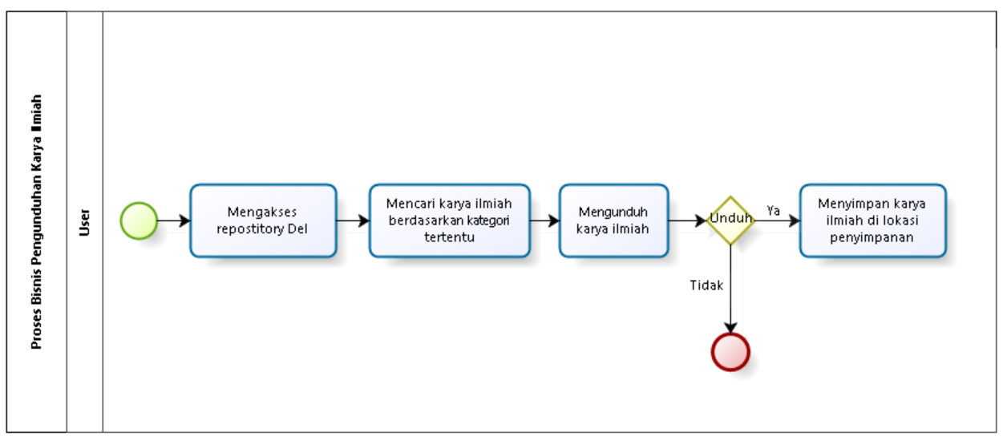

Gambar 2 Proses Bisnis Pengunduhan Karya Ilmiah

#### Prosedur

Prosedur pada setiap bisnis yang berjalan pada sistem pengunduhan karya ilmiah di Institut Teknologi Del saat ini antara lain:

1. Proses bisnis ini dapat dilakukan oleh *user* dalam mengakses sistem *repository* Institut Teknologi Del.
2. *User* melakukan pencarian karya ilmiah yang diinginkan berdasarkan kategori tertentu.
3. Apabila karya ilmiah yang dicari sudah ditemukan, maka *user* memilih karya ilmiah tersebut.
4. Setelah karya ilmiah tersebut dipilih, *user* langsung diarahkan oleh sistem untuk melakukan pengunduhan karya ilmiah dan menyimpan dalam lokasi tertentu di dalam PC/komputer.

#### Layanan Waktu

Layanan waktu dalam penerapan sistem saat ini pada proses pengunduhan karya ilmiah dikatakan tergolong cepat. Hal tersebut dikarenakan *user* dapat melakukan pengunduhan karya ilmiah tanpa harus melakukan *login* terlebih dahulu. Waktu yang diperlukan untuk melakukan pengunduhan karya ilmiah yaitu sekitar 30-45 detik.  Namun, dengan tidak adanya *login* terlebih dahulu, semua orang dapat mengunduh karya ilmiah tersebut secara bebas. Sehingga kerahasiaan karya ilmiah tersebut tidak terjamin.

### Proses Bisnis Melihat Aktivitas *Business Intelligence*

Proses bisnis melihat aktivitas *Business Intelligence* pada *current system* dilakukan oleh administrator. Administrator akan mengakses *website* karya ilmiah dengan menggunakan *IP address* dimana administrator harus *login* terlebih dahulu. Kemudian administrator akan melihat hasil implementasi *Business Intelligence* yang diterapkan padaaplikasi *log* pengunjung yang akan menampilkan log pengunjung. Administrator dapat melihat grafik ringkasan pengunjung. Berikut merupakan proses bisnis publikasi karya ilmiah yang dibangun pada *current system* ini.

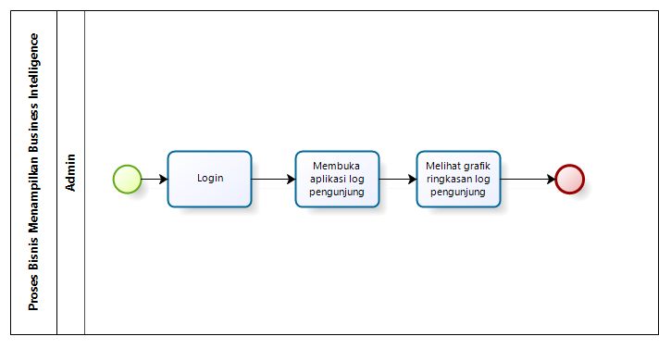

Gambar 3 Proses Bisnis Melihat Aktivitas *Business Intelligence*

#### Prosedur

Prosedur pada setiap bisnis yang berjalan pada proses bisnis melihat aktivitas *Business Intelligence* dalam sistem karya ilmiah di Institut Teknologi Del pada *current system* antara lain:

1. Administrator mengakses sistem melalui *website* yang dapat diakses dengan *google chrome,* *mozilla firefox* dan *browser* lainnya.
2. Administrator mengeklik aplikasi *log* pengunjung untuk melihat *form log* pengunjung.
3. Sistem akan menampilkan grafik ringkasan pengunjung berdasarkan jumlah pengunjung dari setiap prodi.

#### Layanan Waktu

Layanan waktu dalam *current system*proses bisnis melihat aktivitas *Business Intelligence* inimasih tergolong lambat. Waktu yang diperlukan sekitar 4 menit, mulai dari *login* hingga dapat mengakses grafik. Namun*Business Intelligence* yang digunakan belum efisien pada *current system.* Hal tersebut dikarenakan proses menganalisis data maupun informasi mengenai karya ilmiah masih belum dapat dijadikan sebagai informasi yang utuh dalam sebuah laporan.

## Gambaran Target Sistem

Pada subbab ini diuraikan target sistem yang akan dibangun, ditinjau dari cara kerja dan efektivitas penggunaan waktunya. Sistem yang akan dibangun oleh penerima kerja adalah Sistem Informasi Karya Ilmiah Institut Teknologi Del. Penerima kerja membangun sistem ini untuk mempermudah administrator dalam pengumpulan karya ilmiah di dalam satu sistem serta memudahkan *civitas* dalam melakukan pengiriman *file* karya ilmiah. Sistem ini juga dilengkapi dengan *Business Intelligence* yang dapat menjadi informasi dan membantu administrator untuk proses pembuatan laporan.

### Proses Bisnis Transaksi Karya Ilmiah

Proses bisnis transaksi sistem karya ilmiah dilakukan oleh administrator dan *civitas* sesuai dengan prosedur secara *online.* Kedua *user* iniakan mengakses *website* karya ilmiah dengan cara *login* terlebih dahulu. *Civitas* melakukan *request* karya ilmiah dengan mengisi *form* di *website* sebagai informasi singkat mengenai karya ilmiah kepada administrator. Selanjutnya administrator melakukan verifikasi terkait derajat kesamaan karya ilmiah melalui turnitin. Apabila karya ilmiah tersebut layak untuk dipublikasikan, maka administrator akan langsung mempublikasikan karya ilmiah tersebut ke dalam sistem dan memberikan notifikasi sehingga *civitas* dapat mengetahui notifikasi mengenai persetujuan maupun penolakan untuk pengajuan publikasi karya ilmiah tersebut. Apabila karya ilmiah tersebut layak untuk dipublikasikan, maka administrator akan langsung mempublikasikan karya ilmiah tersebut ke dalam sistem. Berikut merupakan proses bisnis transaksi sistem karya ilmiah IT Del yang dibangun pada target sistem.

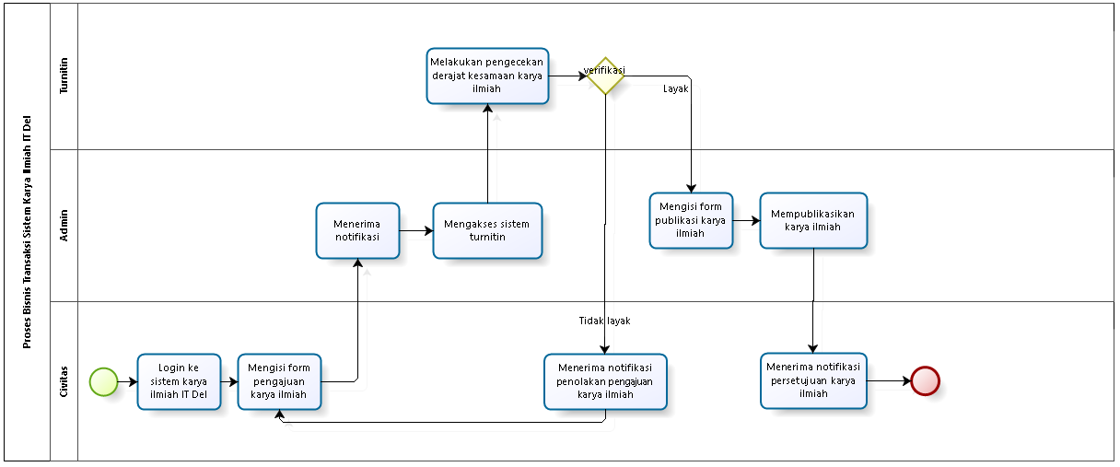

Gambar 4 Proses Bisnis Transaksi Karya Ilmiah

#### Prosedur

Prosedur baku dalam transaksi karya ilmiah pada target sistem antara lain:

1. Administrator dan *civitas* melakukan *login* terlebih dahulu untuk mengakses *website* sistem informasi karya ilmiah.
2. *Civitas* harus mengisi informasi pada *form* yang sudah tersedia terkait dengan karya ilmiah yang akan diunggah dan mengirimkannya kepada administrator.
3. Administrator menerima notifikasi pengajuan karya ilmiah dan melakukan verifikasi terkait derajat kesamaan karya ilmiah melalui turnitin.
4. Apabila karya ilmiah disetujui, maka administrator akan mengisi *form* publikasi karya ilmiah untuk dipublikasikan ke sistem. Kemudian administrator akan mengirim notifikasi terkait persetujuan karya ilmiah kepada *civitas*.
5. Apabila karya ilmiah tidak disetujui, maka administrator mengirim notifikasi kepada *civitas* mengenai penolakan publikasi karya ilmiah.
6. *Civitas* menerima notifikasi dari administrator mengenai persetujuan maupun penolakan terkait publikasi karya ilmiah. Jika notifikasi berupa penolakan, maka proses publikasi karya ilmiah akan diulang oleh *civitas* setelah memperbaiki kesalahan pada karya ilmiah.

#### Layanan Waktu

Proses publikasi karya ilmiah yang dilakukan pada target sistem menggunakan layanan waktu untuk melakukan verifikasi dengan waktu konfirmasi paling lama sekitar 3 hari. Hasil verifikasi tersebut akan dikirimkan kepada *civitas* berupa notifikasi yang berisi penolakan maupun persetujuan dalam publikasi karya ilmiah.

### Proses Bisnis Pengunduhan Karya Ilmiah

Proses bisnis pengunduhan karya ilmiah untuk target sistem hanya dapat dilakukan oleh administrator dan *civitas*. Hal pertama yang dilakukan administrator dan *civitas* adalah mengakses *website* sistem, kemudian *login* dan mencari *file* karya ilmiah lalu mengunduh *file* tersebut. Namun pada *visitor*, pengunduhan karya ilmiah tidak dapat dilakukankarena *visitor* tidak memiliki akses *login* terhadap sistem. Berikut merupakan proses bisnis pengunduhan karya ilmiah yang dibangun pada target sistem ini.

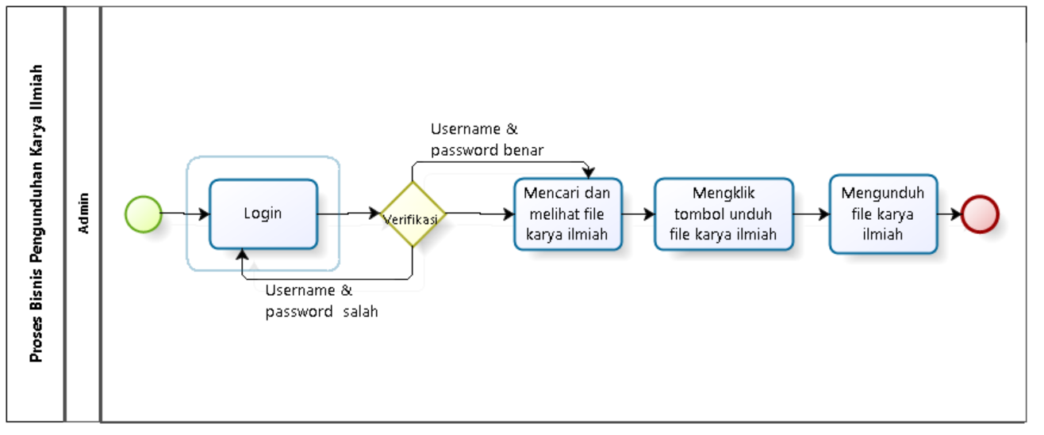

Gambar 5 Proses Bisnis Pengunduhan Karya Ilmiah Administrator

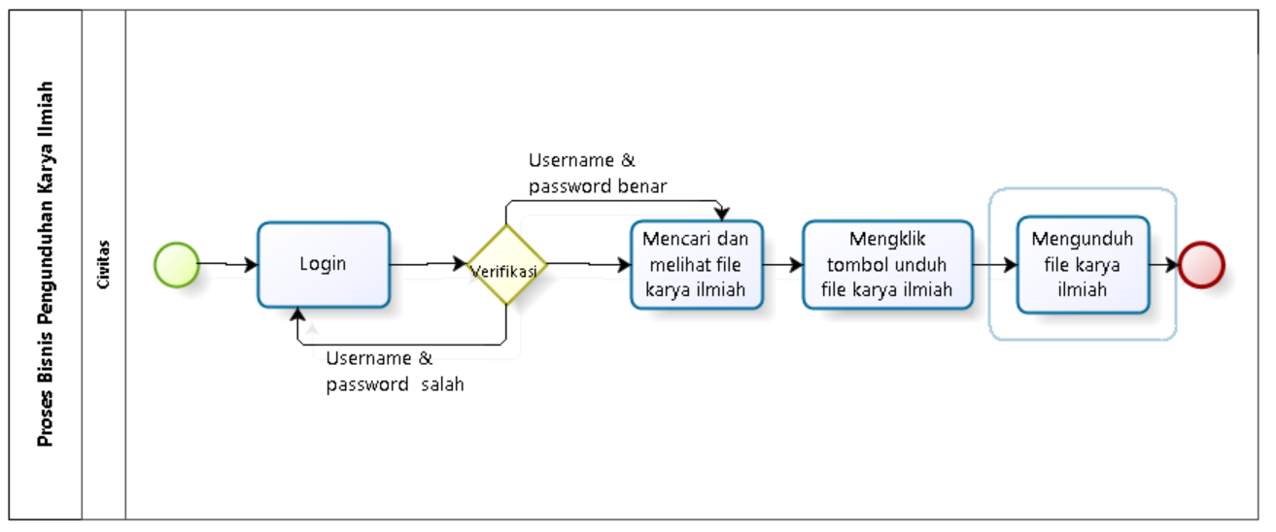

Gambar 6 Proses Bisnis Pengunduhan Karya Ilmiah *Civitas*

#### Prosedur

Prosedur pada setiap proses bisnis yang berjalan pada pengunduhan karya ilmiah pada target sistem antara lain:

1. Administrator dan *civitas* mengakses sistem melalui *website* yang dapat diakses dengan *Google Chrome, Mozilla Firefox* dan *browser* lainnya kemudian *login* dengan menggunakan *username* dan *password* terdaftar.
2. Administrator dan *civitas* melakukan pencarian dan melihat *file* karya ilmiah yang dibutuhkan.
3. Administrator dan *civitas* mengunduh *file* karya ilmiah.

#### Layanan Waktu

Proses bisnis pengunduhan karya ilmiah yang dilakukan pada target sistem menggunakan layanan waktu dengan waktu sekitar 2 menit. Hal ini dikarenakan administrator dan civitas harus melakukan login terlebih dahulu dengan mengisi username dan password agar sistem dapat melakukan pengunduhan. Namun, dengan adanya login terlebih dahulu, tidak semua orang dapat mengunduh karya ilmiah tersebut secara bebas. Sehingga kerahasiaan karya ilmiah tersebut tetap terjaga.

### Proses Bisnis Melihat Aktivitas *Business Intelligence*

Proses bisnis untuk melihat aktivitas *Business Intelligence* target sistem dilakukan oleh administrator*, civitas*, dan *visitor*. Administrator*, civitas*, dan *visitor* akan mengakses *website* karya ilmiah dengan menggunakan *IP address*. *Civitas* dan *visitor* akan melihat langsung aktivitas *Business Intelligence* yang diterapkan di *dashboard*. Sementara administrator harus *login* terlebih dahulu. Lalu administrator akan melihat hasil implementasi *Business Intelligence* yang diterapkan pada *dashboard website* karya ilmiah dengan mengeklik *button dashboard* pada *bar* navigasi. Administrator dapat melihat grafik *Business Intelligence* serta berdasarkan informasi yang diperoleh dari *dashboard* tersebut, maka administrator dapat melakukan pembuatan laporan karya ilmiah pada sistem. Berikut merupakan proses bisnis publikasi karya ilmiah yang dibangun pada target sistem administrator.

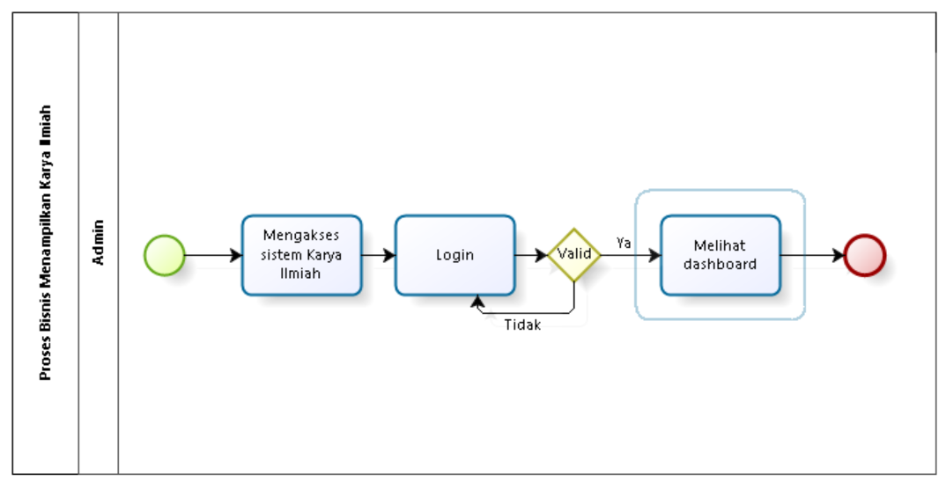

Gambar 7 Proses Bisnis Melihat Aktivitas BI Administrator

Proses bisnis melihat aktivitas *Business Intelligence* *civitas* dapat dilihat pada BPMN yang terdapat di bawah ini.

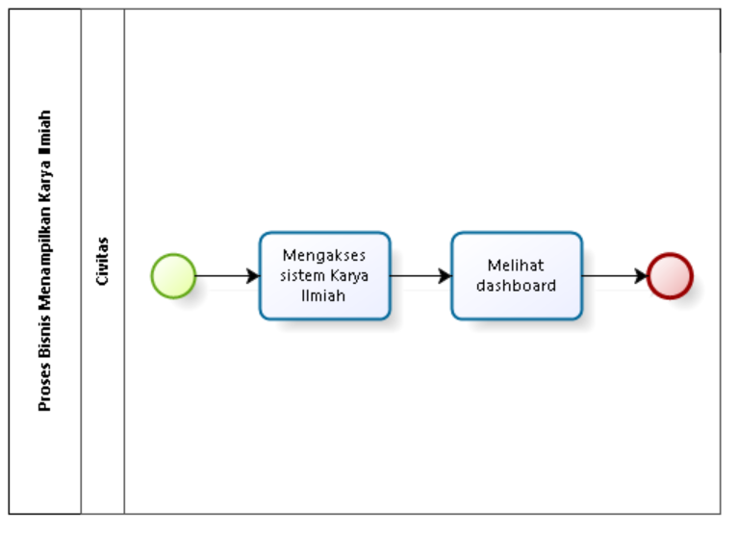

Gambar 8 Proses Bisnis Melihat Aktivitas BI *Civitas*

Proses bisnis melihat *Business Intelligence* *visitor* dapat dilihat pada BPMN yang terdapat di bawah ini.

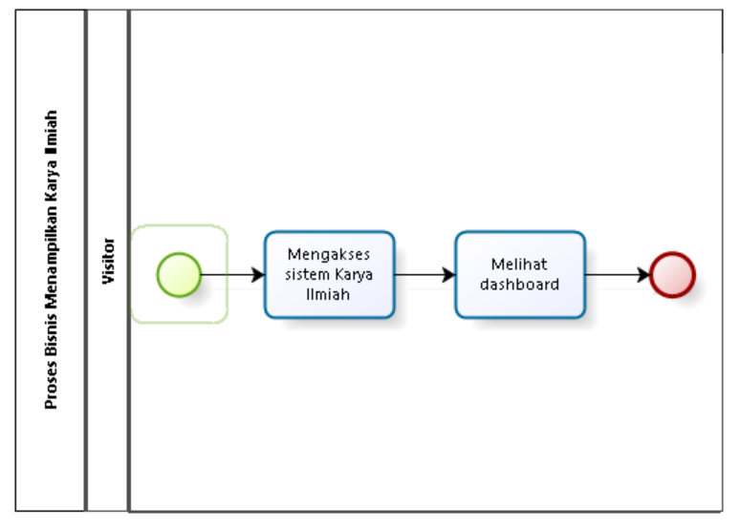

Gambar 9 Proses Bisnis Melihat Aktivitas BI *Visitor*

#### Prosedur Melihat Aktivitas BI *Administrator*

Prosedur pada setiap bisnis yang berjalan pada proses bisnis melihat aktivitas *Business Intelligence* administrator dalam sistem karya ilmiah di Institut Teknologi Del pada target sistem antara lain:

1. Administrator mengakses sistem dengan menggunakan *IP address* melalui *website* yang dapat diakses dengan *google chrome*, *mozilla firefox* dan *browser* lainnya.
2. Administrator masuk ke sistem dengan melakukan proses *login*. Apabila *username* dan *password* valid, maka administrator akan masuk ke dalam sistem. Apabila *username* dan *password* tidak valid, maka administrator akan kembali ke halaman *login*.
3. Administrator bisa melihat BI yang diterapkan ke dalam *dashboard*, yaitu kata kunci (*keyword*) terpopuler, karya ilmiah terpopuler dan jumlah *user* yang mengakses sistem.

##### **Prosedur Melihat Aktivitas BI *Civitas* dan *Visitor***

Prosedur pada setiap bisnis yang berjalan pada proses bisnis melihat aktivitas *Business Intelligence civitas* dan *visitor*dalam sistem karya ilmiah di Institut Teknologi Del pada target sistem antara lain:

1. *Civitas* dan *visitor* mengakses sistem dengan menggunakan *IP address* melalui *website* yang dapat diakses dengan *google chrome*, *mozilla firefox* dan *browser* lainnya.
2. *Civitas* dan *visitor* bisa melihat BI yang diterapkan ke dalam *dashboard*, yaitu kata kunci (*keyword*) terpopuler, karya ilmiah terpopuler dan jumlah *user* yang mengakses sistem. BI untuk melihat jumlah *user* didapatkan dari *user* yang mengunjungi sistem sehingga dapat digunakan untuk melakukan rekapitulasi data setiap bulan sehingga mempermudah administrator dalam membuat laporan.

#### Layanan Waktu Melihat Aktivitas BI *Administrator*

Proses melihat aktivitas BI oleh administrator dalam Sistem Informasi Karya Ilmiah dilakukan pada target sistem yangmemerlukan kurang lebih sekitar 3 menit, dikarenakan administrator harus terlebih dahulu *login* ke dalam sistem sehingga dapat melihat *Business Intelligence* yang disediakan oleh sistem yang digunakan untuk melakukan rekapitulasi data setiap bulan sehingga mempermudah administrator dalam membuat laporan.

##### **Layanan Waktu Melihat Aktivitas BI *Civitas* dan *Visitor***

Proses melihat aktivitas BI Sistem Informasi Karya Ilmiah dilakukan pada target sistem untuk *civitas* dan *visitor* menggunakan waktu kurang lebih sekitar 2 menit, dikarenakan *civitas* dan *visitor* tidak harus *login* ke dalam sistem. Ketika *civitas* dan *visitor* mengakses sistem, *civitas* dan *visitor* dapat melihat *Business Intelligence* yang disediakan oleh sistem.

# Gambaran Umum Perangkat Lunak

Pada bab ini akan dijelaskan mengenai fungsi utama produk dan karakteristik *user* dari sistem informasi yang akan dibangun.

## Fungsi Utama Produk

Pada subbab ini akan dijelaskan mengenai fungsi utama dari Sistem Informasi Karya Ilmiah Berbasis Web Institut Teknologi Del yang akan dibangun, antara lain:

### [URS01] Fungsi Autentikasi

Fungsi autentikasi merupakan sebuah proses untuk melakukan validasi terhadap setiap *user* yang ingin menggunakan sistem. Fungsi ini digunakan untuk membatasi hak akses tiap *user* yang ingin menggunakan sistem yang terbagi menjadi dua fitur, antara lain:

1.    *Login*

Fungsi *login* digunakan oleh administrator dan *civitas* dengan memasukkan identitas akun (*username* dan *password*) untuk dapat mengakses Sistem Informasi Karya Ilmiah Institut Teknologi Del lebih detail.

2.     *Logout*

Fungsi *logout* digunakan oleh administrator dan *civitas* setelah selesai menggunakan Sistem Informasi Karya Ilmiah Institut Teknologi Del.

### [URS02] Fungsi Melihat Karya Ilmiah

Fungsi melihat karya ilmiah dapat dilakukan oleh semua *user*, baik *user* yang sudah melakukan *login* ataupun *user* yang belum melakukan *login*.

### [URS03] Fungsi Mengirimkan Karya Ilmiah

Fungsi mengirimkan karya ilmiah digunakan oleh *civitas* untuk mengirimkan karya ilmiah ke dalam sistem. Karya ilmiah yang dikirimkan, akan diuji kelayakannya oleh administrator sebelum dipublikasikan.

### [URS04] Fungsi Publikasi Karya Ilmiah

Fungsi publikasi karya ilmiah digunakan oleh administrator untuk melakukan publikasi karya ilmiah dari *civitas*. Karya ilmiah yang akan dipublikasikan adalah karya ilmiah yang telah diverifikasi dan disetujui oleh administrator.

### [URS05] Fungsi Pengunduhan Karya Ilmiah

Fungsi pengunduhan karya ilmiah digunakan oleh administrator dan *civitas* untuk menyimpan karya ilmiah ke dalam folderyang ada di komputer/laptop dengan menggunakan jaringan internet.

### [URS06] Fitur Mengelola Karya Ilmiah

Fitur mengelola karya ilmiah dapat dilakukan oleh Administrator. Proses mengelola karya ilmiah meliputi mengedit atau melakukan *update* terhadap data karya ilmiah seperti nama dokumen, deskripsi, tahun, nama pembimbing serta sampul buku karya ilmiah yang di *upload* oleh *user*.

### [URS07] Fungsi Pengelolaan *Profile*

Fungsi pengelolaan *profile* digunakan oleh administrator dan *civitas* yang dapat melakukan fungsi perubahan *profile*.

### [URS08] Fungsi Melihat Aktivitas *Business Intelligence*

Fungsi melihat aktivitas *Business Intelligence* karya ilmiah dapat digunakan oleh administrator, *civitas* dan *visitor*. Fungsi melihat aktivitas *Business Intelligence* karya ilmiah digunakan  untuk melakukan pemilihan *Business Intelligence* yang akan ditampilkan pada *Dashboard* dan dapat dilihat *user* tertentu berdasarkan batasan yang dibuat oleh tim *develope*r antara lain:

1. Melihat jumlah *user* yang mengakses *website* yang dapat dilihat oleh administrator*.*
2. Melihat karya ilmiah terpopuler yang dapat dilihat oleh administrator*, civitas,* dan *visitor*.
3. Melihat kata-kata populer (*keywords*) yang dapat dilihat oleh administrator*, civitas,* dan *visitor*.

Hasil dari *Business Intelligence* berupa grafik-grafik yang akan digunakan dalam pembuatan laporan.

### [URS09] Fungsi Mengelola Laporan

Fungsi laporan karya ilmiah digunakan oleh Administrator untuk membuat laporan karya ilmiah berdasarkan data yang ditampilkan pada tampilan aktivitas *dashboard*.

## Karakteristik Pengguna

Pada sub bab ini akan dijelaskan karakteristik penggunayang terdapat dalam Sistem Informasi Karya Ilmiah Institut Teknologi Del yang akan dijelaskan pada subbab berikut

### Grup-Pengguna-Administrator

|  |  |  |
| --- | --- | --- |
| Deskripsi Pengguna | : | Administrator Sistem Informasi Karya Ilmiah Institut Teknologi Del merupakan orang yang akan menangani dan mengelola *website*. |
| Peranan | : | Administrator |
| Prasyarat | : | 1. Memiliki akun (*username* dan *password*). 2. Memiliki koneksi internet. 3. Memiliki komputer/laptop. |
| Deskripsi Tugas | : | 1. Dapat melakukan *login* agar dapat mengakses sistem. 2. Dapat melihat *file* karya ilmiah yang telah dipublikasikan pada sistem. 3. Dapat melakukan verifikasi *file* melalui turnitin, kemudian melakukan *accept*/*reject* pada karya ilmiah yang di*request* oleh *civitas*. 4. Dapat melakukan perubahan pada *file* yang sudah di *upload* (*edit* dan hapus). 5. Dapat mengelola *profile* pada akun pribadi dan karya ilmiah yang diberikan oleh *civitas*. 6. Dapat melakukan pengunduhan karya ilmiah. 7. Dapat melihat aktivitas *Business Intelligence* pada sistem. |

### 

### Grup-Pengguna-Civitas

|  |  |  |
| --- | --- | --- |
| Deskripsi Pengguna | : | Mahasiswa, dosen, dan asisten dosen merupakan bagian dari civitas Institut Teknologi Del yang memiliki hak akses pada sistem dan dapat melakukan publikasi karya ilmiah ataupun pendataan akun. |
| Peranan | : | Civitas |
| Prasyarat | : | 1. Memiliki akun. 2. Menyiapkan karya ilmiah yang ingin dipublikasikan. 3. Civitas telah memahami tahapan dalam publikasi karya ilmiah. |
| Deskripsi Tugas | : | 1. Dapat melakukan *login* agar dapat mengakses sistem. 2. Dapat melakukan pengelolaan (*edit profile*) terhadap masing-masing akun. 3. Dapat melakukan pengiriman karya ilmiah kepada *administrator* untuk diverifikasi. 4. Dapat melakukan pengunduhan dan penghapusan karya ilmiah. 5. Dapat melihat aktivitas *business intelligence* pada sistem. |

### Grup-Pengguna-Visitor

|  |  |  |
| --- | --- | --- |
| Deskripsi Pengguna | : | Pengunjung yang datang ke Institut Teknologi Del dan bukan merupakan bagian dari civitas IT Del. |
| Peranan | : | Visitor |
| Prasyarat | : | Mengakses *website* Sistem Informasi Karya Ilmiah Institut Teknologi Del. |
| Deskripsi Tugas | : | 1. Melihat *file* karya ilmiah yang telah dipublikasikan oleh *administrator*. 2. Melihat aktivitas *business intelligence* pada sistem |

# Kebutuhan Antarmuka

Pada bab ini dijelaskan mengenai kebutuhan dalam pengoperasian Sistem Informasi Karya Ilmiah Institut Teknologi Del. Kebutuhan dalam pembangunan sistem ini terdiri dari kebutuhan antarmuka yang mencakup kebutuhan *user*, kebutuhan perangkat lunak *(software)* dan kebutuhan perangkat keras *(hardware)*.

## Kebutuhan Pengguna

Kebutuhan yang diperlukan oleh pengguna dalam pembangunan Sistem Informasi Karya Ilmiah Institut Teknologi Del antara lain:

1. Perangkat IO *(input* dan *output)*

Perangkat *input* dan *output* yang diperlukan seperti *monitor*, *keyboard*, dan *mouse*.

1. Jaringan

Koneksi internet merupakan salah satu layanan jaringan yang digunakan untuk mengakses sistem.

## Kebutuhan Perangkat Lunak

Kebutuhan perangkat lunak *(software)* yang diperlukan dalam pembangunan Sistem Informasi Karya Ilmiah Institut Teknologi Del yaitu *framework* Laravel yang digunakan sebagai antarmuka sistem yang dibangun, MySQL yang digunakan sebagai *database*, *web browser* seperti *Mozilla Firefox* dan *Google Chrome* serta sistem operasi Windows 10.

## Kebutuhan Perangkat Keras

Kebutuhan perangkat keras *(hardware)* yang dibutuhkan dalam pembangunan Sistem Informasi Karya Ilmiah IT Del adalah komputer atau *laptop* dengan spesifikasi

1. *Processor:* Intell(R) Core (TM ) i5 CPU @2.10GHz
2. RAM: 8 GB
3. *Processor architectures: 64-bit Operating System*

# Lampiran

# Sejarah Versi

|  |  |  |  |  |
| --- | --- | --- | --- | --- |
| **Versi** | **Ditulis Oleh** | **Tanggal** | **Disetujui Oleh** | **Tanggal** |
| 1.1 | Penerima Kerja | 29 Februari 2020 | Samuel Indra Gunawan Situmeang, S. TI., M.Sc | 29 Februari 2020 |
| 1.2 | Penerima Kerja | 01 Maret 2020 | Samuel Indra Gunawan Situmeang, S. TI., M.Sc | 02 Maret 2020 |
| 1.3 | Penerima Kerja | 02 Maret 2020 | Samuel Indra Gunawan Situmeang, S. TI., M.Sc | 02 Maret 2020 |

# Sejarah Perubahan

**No. dokumen : URS-PSI-04**

**No. versi : 1.3**

| **Halaman** | **Semula** | **Menjadi** | **Alasan perubahan** |
| --- | --- | --- | --- |
| 6 | Hal yang menjadi batasan ruang lingkup dalam pembuatan sistem ini antara lain: …. | - | Karena ruang lingkup meringkas tentang dokumen bukan tentang sistem. |
| 11 | Gambar 1 Bisnis Proses Publikasi Karya Ilmiah *Current System* | Gambar 1 Proses Bisnis Publikasi Karya Ilmiah | Gambarnya terlalu rumit. |
| 13 | Proses Bisnis Pengelolaan Sistem. | Proses Bisnis Pendataan Karya Ilmiah. | Karena judulnya tidak mencerminkan aktivitas pada proses bisnis yang terjadi. |
| 16 | Gambar 6 Proses Bisnis Pengelolaan Sistem. | Gambar 6 Proses Bisnis Pendataan Karya Ilmiah | Memperbaiki simbol-simbol yang digunakan pada BPMN dan menyederhanakan aktivitas pada proses bisnis yang terjadi. |
| 20 | - | [URS11] Fungsi Pendataan Karya Ilmiah | Menambahkan fungsi pendataan karya ilmiah. |
| 23 | Kebutuhan perangkat lunak *(software)* yang diperlukan dalam pembangunan Sistem Informasi Karya Ilmiah Institut Teknologi Del yaitu *framework* Laravel yang digunakan sebagai antarmuka sistem yang …. | Kebutuhan perangkat lunak *(software)* yang diperlukan dalam pembangunan Sistem Informasi Karya Ilmiah Institut Teknologi Del berupa *client side* dan *server side*. *Client side* yang …. | Karena tidak menjelaskan *client side* dan *server side* pada sistem. |
| 9 dan 13 | Proses Bisnis Publikasi Karya Ilmiah (Sistem saat ini dan Target sistem) | Proses Bisnis Transaksi Karya Ilmiah (Sistem saat ini dan Target sistem) | Karena definisi dari proses bisnis publikasi karya ilmiah yaitu hanya dapat mempublikasikan karya ilmiah oleh administrator, sehingga penerima kerja mengubah proses bisnis publikasi karya ilmiah menjadi proses bisnis transaksi karya ilmiah karena proses bisnis ini dilakukan mulai dari proses mengirimkan karya ilmiah oleh civitas hingga proses mempublikasikan karya ilmiah oleh admin. |
| 12 dan 16 | Proses Bisnis Pendataan Karya Ilmiah (Sistem saat ini dan Target sistem) | Proses Bisnis Melihat Aktivitas *Business Intelligence* (Sistem saat ini dan Target sistem) | Karena tujuan dari proses bisnis pendataan karya ilmiah ini bukanlah untuk mendata karya ilmiah, tetapi untuk melihat aktivitas-aktivitas berupa grafik dari suatu *business intelligence* pada *dashboard*. |
| 20 | Fungsi Registrasi | - | Karena administrator tidak dapat membuat akunnya sendiri. |
| 20 | Fungsi Melihat Karya Ilmiah | - | Karena fungsi melihat karya ilmiah pada Sistem Informasi Karya Ilmiah Institut Teknologi Del sama dengan Sistem Informasi *Repository* Institut Teknologi Del (tidak berbeda). |
| 20 | Fungsi *Request* Karya Ilmiah | Fungsi Mengirimkan Karya Ilmiah | Hanya perbaikan kata ‘*request*’ dengan kata ‘mengirimkan’. |
| 20 | Fungsi Verifikasi Karya Ilmiah | - | Karena fungsi verifikasi dilakukan oleh administrator melalui turnitin, bukan administrator yang melakukan verifikasi karya ilmiah tersebut secara manual. |
| 21 | Fungsi Pendataan Karya Ilmiah | Fungsi Melihat Aktivitas *Business Intelligence* | Karena tujuan dari fungsi pendataan karya ilmiah ini bukanlah untuk mendata karya ilmiah, tetapi untuk melihat aktivitas-aktivitas berupa grafik dari suatu *business intelligence* pada *dashboard*. |
| 22 dan 23 | *User1, User2, User3* | Administrator, *Civitas*, *Visitor* | Karena penggunaan kata ‘*user1, user2,* dan *user3*’ terlihat ambigu. |

**No. dokumen :**

**No. versi :**

| **Halaman** | **Semula** | **Menjadi** | **Alasan perubahan** |
| --- | --- | --- | --- |
|  |  |  |  |
|  |  |  |  |
|  |  |  |  |
|  |  |  |  |
|  |  |  |  |